
http://dx.doi.org/10.35596/1729-7648-XXXX-XX-X-XX-XX
Оригинальная статья
Original paper
УДК 617-78

СПОСОБ АВТОМАТИЗАЦИИ РЕГУЛИРОВКИ И КОНТРОЛИРУЕМОЕ ПОДДЕРЖАНИЕ УРОВНЕЙ ХИРУРГИЧЕСКОЙ СТАДИИ АНЕСТЕЗИИ В СОВРЕМЕННЫХ НАРКОЗНО-ДЫХАТЕЛЬНЫХ АППАРАТАХ
Сатишур О.О.
Белорусский государственный университет информатики и радиоэлектроники, г. Минск, Республика Беларусь
Поступила в редакцию
© Белорусский государственный университет информатики и радиоэлектроники, 2020
Аннотация. Обоснован и описан способ автоматизации регулировки и контролируемое поддержание уровней хирургической стадии седации пациента во время длительного оперативного вмешательства посредством изменения дозы летучего анестетика в зависимости от величины биспекстрального индекса. Проведен теоретический анализ возможности и перспектив автоматизации регулировки глубины угнетения сознания пациента во время общей анестезии через индивидуальный мониторинг биспектрального индекса в зависимости от дозировки летучего анестетика, а также индивидуальных особенностей пациента и степени травматичности хирургического вмешательства. Проанализированы возможности имеющихся в настоящее время технических средств, позволяющих в перспективе осуществить данную методику на практике. Представленно техническое обоснование взаимодействия между современным испарителем летучих анестетиков и мониторингом биспектрального индекса посредством обратной связи через встроенную микроконтроллерную систему наркозно-дыхательного аппарата, его дыхательный контур, газовый монитор и микропроцессор самого испарителя.
Ключевые слова: BIS-мониторинг, наркозно-дыхательный аппарат, анестезия, автоматизация, микропроцессор.
Конфликт интересов. Автор заявляет об отсутствии конфликта интересов.
Благодарности. Выражается благодарность Чуракову А.В. за помощь в теоретическом обосновании методики с медицинской точки зрения.
Для цитирования. Сатишур О.О. Способ автоматизации регулировки и контролируемое поддержание уровней хирургической стадии анестезии в современных наркозно-дыхательных аппаратах. Доклады БГУИР. 2020; **(*): ***-***.
THE METHOD OF AUTOMATICAL ADJUSTMENT AND CONTROLLED MAINTENANCE OF THE SURGICAL STAGE OF ANESTHESIA IN MODERN ANESTHISIA MACHINES

Satsishur A.A.
Belarusian state university of informatics and radioelectronics, Minsk, Republic of Belarus
Submitted
© Belarusian State University of Informatics and Radioelectronics, 2020

Abstract. The method of automatical adjustment controlled maintenance of the surgical stage of anesthesia of patient during general anesthesia by means of volatile anesthetic dosage regulation depending on BIS level is described and explained. There was conducted a theoretical analysis of possibilities and perspectives of anesthesia depth’s automatical adjustment during general anesthesia by bispectral index individual monitoring depending on volatile anesthetic dosage and individual patient’s condition along with extent of surgical intervention. The possibilities of currently available medical devices allowing to implement the method into the practice have been analyzed. There is presented technical explanation of interaction between modern volatile anesthetic vaporizer and bispectral index monitoring by feedback from integrated microprocessor, breathing circuit and multiple gas monitor of anesthesia machine and microprocessor of vaporizer.
Keywords: BIS monitoring, anesthesia machine, anesthesia, automation, microprocessor.
Conflict of interests. The author declares no conflict of interests.
Gratitude. Very grateful to Churakov A.V. for clarification and explanation of the method in medical part of it.
For citation. Satsishur A.A. The method of automatical adjustment and controlled maintenance of the surgical stage of anesthesia in modern anesthesia machines. Doklady BGUIR. 2020; **(*): ***-***.
Введение
Современная общая анестезия включает в себя много компонентов, но обязательно включает три основных: собственно обезболивание (аналгезия), хирургическая стадия анестезии (стадия сна, или толерантная (stadium tolerans), и обездвиживания (миорелаксация) [1]. Медикаментозное выключение сознания является очень важным компонентом по ряду причин. Во-первых, снимается фактор «присутствия» пациента во время оперативного вмешательства. Во-вторых, предотвращение эмоциональной реакции центральной нервной системы на хирургическую агрессию. В-третьих, это способствует также снижению двигательной активности и тем самым обеспечивает обездвиживание пациента в комплексе с миорелаксантами. Тем не менее очень важна оценка глубины угнетения сознания. С одной стороны недостаточный уровень ноциоцептивной защиты не обеспечит подавление реакции центральной нервной системы, что чревато рядом осложнений, особенно со стороны сердечно-сосудистой системы (гипертензия, тахикардия, аритмия) [1]. К тому же пациенты часто крайне эмоционально и негативно переносят случаи «недостаточного сна» во время операции, бывают случаи сохранения сознания в течении проведения общей анестезией. С другой стороны излишне избыточное угнетение сознания может привести также к ряду неблагоприятных последствий (продленное нарушение деятельности центральной нервной системы, длительное послеоперационное угнетение дыхания, стойкое гипотензия, более длительное восстановление двигательной активности) [1].
Имеющиеся способы оценки угнетения сознания основаны как на наблюдении за пациентов со стороны врача, так и определённых инструментальных исследованиях. В зависимости от полученных данных врач регулирует дозировку препаратов, обеспечивающих поддержание необходимого уровня хирургическая стадии анестезии. Однако такое наблюдение и регулировка осуществляются врачом дискретно. Нам представляется, что автоматизация процесса поддержания необходимого уровня хирургическая стадии анестезии является актуальной, поскольку она обеспечит стойкое поддержание необходимой ноциоцептивной защиты в разные периоды операции на определенном уровне и без неконтролируемой вариабильности.

Теоретический анализ
В настоящее время одним из признанных инструментальных способов оценки глубины угнетения сознания является BIS-мониторинг [2]. BIS – биспектральный индекс, величина которого рассчитывается на основании глубокого анализа параметров электроэнцефалографии (ЭЭГ) [3]. Для этой цели на лоб пациента накладываются специальные электроды, регистрирующие и передающие сигналы ЭЭГ на специальный прибор (BIS-монитор) [3]. После соответствующей обработки и анализа данных сигналов по специальному алгоритму рассчитывается величина биспектрального индекса, характеризующего активность центральной нервной системы [4]. Величина BIS-показателя может составить от 0 до 100 единиц. Величина 100 соответствует ясному сознанию человеку, т.е. полностью неугнетенному сознанию ЦНС. В противоположность этому величина 0 отражает полное угнетение сознание с практически полным подавлением сигналов ЭЭГ. В промежутках между этими крайними значениями BIS-показатель отображает ту или иную степень угнетения сознания. Так, величина 80 соответствует поверхностному сну. Промежуток 60-40 принимается за достаточный для общей анестезии, менее 40 – избыточное угнетение сознания [5]. Описанные промежутки BIS-показателя с клинической корреляцией изображены на рис.1 [6]. На сегодняшний день BIS общепризнан в качестве достоверного мониторинга степени угнетения сознания пациента, все чаще и чаще используется в клинической практики и рекомендован к использованию во многих странах [7].
Особое значение поддержания определенного уровня хирургическая стадии анестезии имеет во время основной стадии хирургического вмешательства, когда выполняются те или иные травматичные манипуляции. Например, такими манипуляциями могут быть рассечение грудной клетки в кардиохирургии, выделение и сопоставление костных отломков, работа на крупных сосудах и нервных стволах и т.д..
С целью достижения определенного уровня хирургической стадии анестезии в анестезиологии применятся как препараты, вводимые внутривенно, так и средства, поступающие через наркозный аппарат. К последним прежде всего относятся так называемые летучие анестетики. В данной работе предусматриваются те случаи, когда регулировка степени угнетения сознания осуществляется именно посредством подачи в дыхательный контур одного летучего анестетика. Эффективная доза летучего анестетика характеризуется так называемым показателем минимальной альвеолярной концентрации (МАК). Концентрация того или иного вида летучего анестетика, необходимая для достижения уровня МАК может существенно отличаться у разных пациентов (в зависимости от возраста, тяжести состояния, патологии дыхательной системы и т.д.), поэтому показатель МАК сам по себе не может быть надежным параметром для точного мониторирования и поддержания определенного уровня хирургической стадии анестезии. Для подачи летучего анестетика в наркозном аппарате имеется специальный испаритель - дозатор, куда помещается (заливается) тот или иной вид анестетика [8].

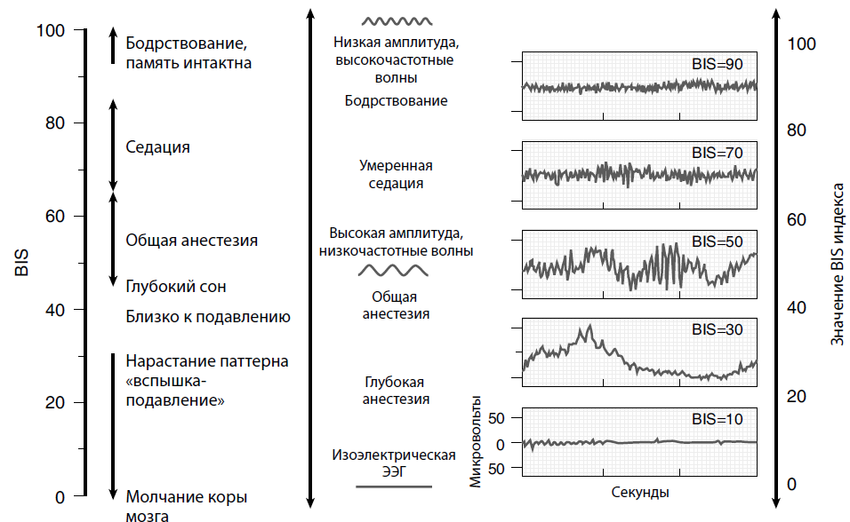
Рис.1. Клиническая корреляция биспектарльного индекса

Предыдущее поколение испарителей предусматривает ручную регулировку врачом степени открытия его камеры, что определяет дозу анестетика, поступающего в дыхательный контур и затем пациенту [9]. В ряде современных наркозных аппаратов (например, Maquet Flow-I, Zeus, ADU) применяются испарители нового поколения, основанные на электронной регулировке дозы вводимого анестетика [9]. При этом врач задает дозировку препарата на экране наркозно-дыхательного аппарата, после чего эти данные через микропроцессор поступают на испаритель и осуществляется подача летучего анестетика в дыхательный контур. Такой способ считается более точным с точки зрения титрования препарата [9]. В тоже время при обоих видах испарителей предусматривается, что для изменения дозировки препарата с целью изменения определенного уровня хирургической стадии анестезии требуется вмешательство врача. Таким образом, этот процесс может быть растянут во времени. Сначала врач замечает изменение в клиническом или инструментальном методе мониторинга оценки угнетения сознания. Затем врач принимает решение. После этого он вручную изменяет дозировку летучего анестетика. Затем оценивает результат и в случае необходимости опять меняет дозировку и так далее. В результате на такого рода дискретный способ регулировки и поддержания уровня седации может уходить существенное количество времени медперсонала.
Представляется целесообразным объединить с одной стороны инструментальный мониторинг уровня седации в виде BIS-показателя с испарителями нового поколения с целью создать автоматическую регулировку дозирования летучих анестетиков для достижения и поддержания определенного заданного уровня седации. Стоит отметить, что ранее предпринимались попытки создать автоматическую обратную связь между BIS-мониторингом и испарителями предыдущего поколения, но практического применения не получило из-за сложности автоматической регулировки того вида испарителей [10].

Методика

Структурная схема реализации методики автоматической регулировки уровня седации пациента по BIS-мониторингу представлена на рис.2. Предполагается, что автоматизация процесса поддержания определенного уровня седации будет использоваться врачом уже после вводной анестезии во время основной фазы общей анестезии. Прежде всего врач на экране аппарата устанавливает желаемую величину или разбежку величин BIS-показателя (например, 40-50 или 50-60) для достижения определенного уровня седации. Немаловажным можно считать и разбежку регулировки дозы поступающего летучего анестетика в зависимости от его вида (для каждого вида анестетика значения дозировки будут разными, в связи с чем это определяется врачом). Это важно с точки зрения безопасности пациента. Если вдруг окажется, что с точки зрения автоматизированной системы теоретически требуется дозировка больше, чем разрешенная врачом, то активируется сигнал тревоги и в любом случае доза препарата автоматически не превысит максимальный указанный уровень препарата. Реальную величину концентрации летучего анестетика в дыхательном контуре микропроцессор получает от газового монитора, который уже имеется в современном наркозно-дыхательном аппарате. Стоит отметить, что во время вводной анестезии врач уже вручную установил необходимую дозу летучего анестетика.
Получив сигналы от электродов, BIS-монитор рассчитывает и отображает биспектральный индекс. Данный показатель передается микропроцессору наркозного аппарата, который сопоставляет его с целевой величиной, ранее установленной врачом. Если мониторируемый параметр входит в целевую разбежку BIS-индекса, то дозировка летучего анестетика не меняется. В случае, когда седация недостаточна (BIS-параметр излишне высокий), микропроцессор аппарата посылает соответствующую команду на микропроцессор испарителя, который в свою очередь увеличивает подаваемую дозу летучего анестетика в дыхательный контур. И наоборот, при избыточном угнетении сознания (низкий BIS-индекс) должна податься соответствующая команда о снижении дозы подаваемого летучего анестетика. Таким образом осуществляется принцип автоматической регулировки и поддержания определенного уровня хирургической стадии анестезии через дозирование летучего анестетика в зависимости от биспектрального индекса. Степень изменения дозы летучего анестетика зависит от того или иного вида препарата, а также степени отклонения BIS-показателя от заданной величины.

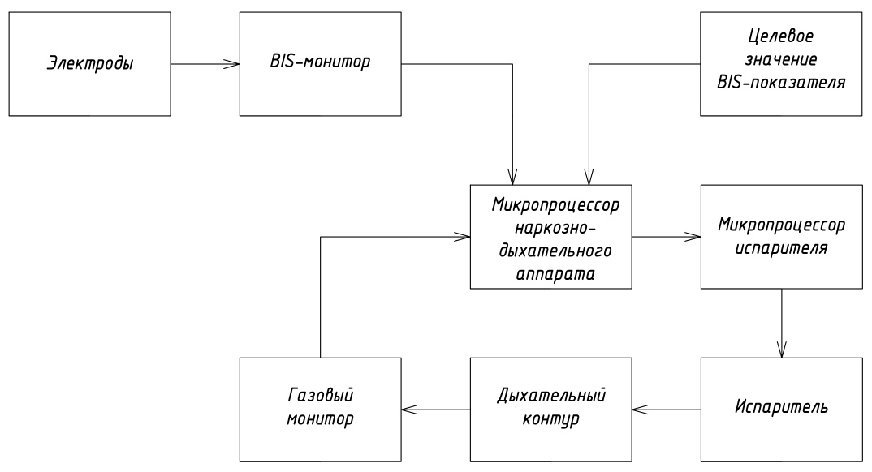

Рис.2. Структурная схема метода автоматизированной регулировки уровня дозировки летучего анестетика для поддержания заданного значения седации

В процессе проведения операции врач может установить необходимые уровни хирургической стадии анестезии в зависимости от травматичности того или иного этапа хирургического вмешательства. Это соответствует современному принципу таргентного применения тех или иных препаратов на том или ином этапе лечения в медицине. Таким образом осуществляется более индивидуальный и персонифицированный подход к применению сильнодействующих лекарственных средств, что является требованием современной медицинской науки и приблизит клиническую анестезиологию к точным наукам.

Заключение

Учитывая все более активное использование в медицине вообще и в анестезиологии в частности автоматизированных систем управления, предлагаемая методика автоматического поддержания определенного уровня хирургической стадии анестезии может оказаться еще одним звеном в интеллектуальных решениях современных медицинских приборов и вполне может поспособствовать улучшению безопасности пациента как во время общей анестезии, так и в посленаркозный период, что сохраняет свою актуальность на сегодняшний день.

Список литературы

- Щегелев А.В. и др. Общая анестезиология. СПб: ИнформМед; 2018.
- Kertai M.D., Whitlock E.L., Avidan M.S. Brain monitoring with electroencephalography and the electroencephalogram-derived bispectral index during cardiac surgery. Anesth Analg. 2012; 114(3):533-546.
- Johansen J.W. Update on bispectral index monitoring. Best Pract Res Clin Anaesthisial. 2006; 20(1):81-99. DOI: 10.1016/j.bpa.2005.08.004.
- Myles P., Leslie K., McNeil J., Forbes A., Chan M. A randomized controlled trial of BIS monitoring to prevent awareness during anaesthesia: The B-Aware randomized controlled trial. Lancet. 2004; 363(9423): 1757-1763. DOI: 10.1016/S0140-6736(04)16300-9.
- Avidan M.S., Zhang L., Burnside B.A., Finkel K.J., Searleman A.C. Anesthesia awareness and the bispectral index. N. Engl. J. Med. 2008; 358(11):1097-108. DOI: 10.1056/NEJMoa0707361.
- Миллер Р.Д. Анестезия. Пер. с англ. Москва: Медицинская литература; 2015.
- Oliveira C.R, Bernardo W.M, Nunes V.M. Benefit of general anesthesia monitored by bispectral index compared with monitoring guided only by clinical parameters. Systematic review and meta-analysis. Braz J Anesthesiol. 2017; 67(1):72-84. DOI: 10.1016/j.bjane.2015.09.0019.
- Whitlock E.L., Villafranca A.J., Palanca B.J., Lin N., Jacobson E., Finkel K.J. Relationship between bispectral index values and volatile anesthetic concentrations during the maintenance phase of anesthesia in the B-unaware trial. Anesthesiology. 2011; 115(6): 1209-1218. DOI: 10.1097/ALN.0b013e3182395dcb.
- Young J., Kapoor V. Principles of anesthetic vaporizers. Clinical Anaesthesia. 2016; 17: 133-136. DOI: 10.1016/j.mpaic.2015.12.004.
- Locher S., Stadler K.S., Boehlen T., Bouillon T., Leibundgut D. A new closed-loop control system for isoflurane using bispectral index outperforms manual control. Anesthesiology. 2004; 101(3):591-602. DOI: 10.1097/00000542-200409000-00007.

References

- Schegelev A.V. [General anesthesia]. Saint-Petersburg: InformMen; 2018.
- Kertai M.D., Whitlock E.L., Avidan M.S. Brain monitoring with electroencephalography and the electroencephalogram-derived bispectral index during cardiac surgery. Anesth Analg. 2012; 114(3):533-546.
- Johansen J.W. Update on bispectral index monitoring. Best Pract Res Clin Anaesthisial. 2006; 20(1):81-99. DOI: 10.1016/j.bpa.2005.08.004.
- Myles P., Leslie K., McNeil J., Forbes A., Chan M. A randomized controlled trial of BIS monitoring to prevent awareness during anaesthesia: The B-Aware randomized controlled trial. Lancet. 2004; 363(9423): 1757-1763. DOI: 10.1016/S0140-6736(04)16300-9.
- Avidan M.S., Zhang L., Burnside B.A., Finkel K.J., Searleman A.C. Anesthesia awareness and the bispectral index. N. Engl. J. Med. 2008; 358(11):1097-108. DOI: 10.1056/NEJMoa0707361.
- Miller R.D. [Anesthesia. Translation from English]. Moscow: Medicinskaya literatura; 2015.
- Oliveira C.R, Bernardo W.M, Nunes V.M. Benefit of general anesthesia monitored by bispectral index compared with monitoring guided only by clinical parameters. Systematic review and meta-analysis. Braz J Anesthesiol. 2017; 67(1):72-84. DOI: 10.1016/j.bjane.2015.09.0019.
- Whitlock E.L., Villafranca A.J., Palanca B.J., Lin N., Jacobson E., Finkel K.J. Relationship between bispectral index values and volatile anesthetic concentrations during the maintenance phase of anesthesia in the B-unaware trial. Anesthesiology. 2011; 115(6): 1209-1218. DOI: 10.1097/ALN.0b013e3182395dcb.
- Young J., Kapoor V. Principles of anesthetic vaporizers. Clinical Anaesthesia. 2016; 17: 133-136. DOI: 10.1016/j.mpaic.2015.12.004.
- Locher S., Stadler K.S., Boehlen T., Bouillon T., Leibundgut D. A new closed-loop control system for isoflurane using bispectral index outperforms manual control. Anesthesiology. 2004; 101(3):591-602. DOI: 10.1097/00000542-200409000-00007.

Вклад авторов
Сатишур О.О. провел теоретический анализ, разработал методику автоматизации регулировки седации пациента и теоретически обосновал возможность ее практической реализации.

Authors contribution

Satsishur A.A. analyzed the theory, developed the method of automatic adjustment of sedation level of patient and explained the possibility of practical realization.

Сведения об авторах  Сатишур О.О., магистрант кафедры электронной техники и технологии Белорусского государственного университета информатики и радиоэлектроники. |  | Information about the authors  Satsishur A.A., Master student of the Electronic Technology and Engineering Department of Belarussian State University of Informatics and Radioelectronics.
Адрес для корреспонденции  220013, Республика Беларусь,  г. Минск, ул. Петруся Бровки, 6,  Белорусский государственный университет информатики и радиоэлектроники  Тел. +375 (44) 7504015  E-mail: olegsatol@gmail.com  Сатишур Олег Олегович |  | Address for correspondence  220013, Republic of Belarus,  Minsk, P. Brovki str. 6,  Belarussian State University of Informatics and Radioelectronics  tel. +375 (44) 7504015  E-mail: olegsatol@gmail.com  Satsishur Aleh Alehavich

